Международный межкультурный образовательный проект «Ноев ковчег» в рамках проекта «Творчески отпуск»
МТОО «Союз педагогов-художников»
ГОУВО МО Государственный гуманитарно-технологический университет
Армянская диаспора Владимирской области
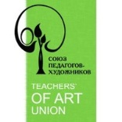

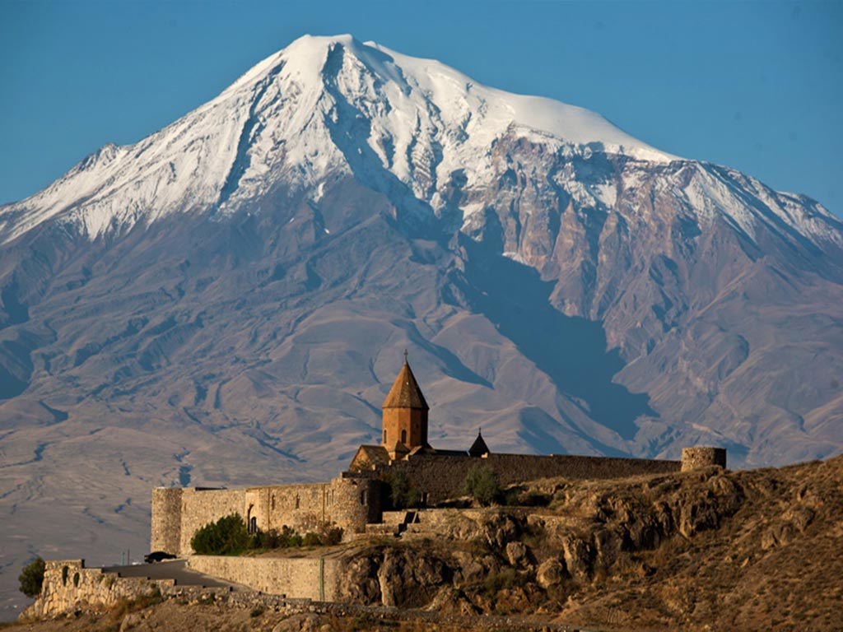
Союз педагогов-художников продолжает осуществлять международный проект «Творческий отпуск», который направлен на ознакомление с культурой и искусством разных стран, налаживание дружественных связей между педагогами-художниками, изучением новых художественных материалов и техник. Важной практической частью творческого отпуска всегда является пленэрная практика и последующая тематическая выставка на престижной художественной площадке в России по итогам творческой поездки.
Союз педагогов-художников приглашает всех желающих принять участие с 28 апреля по 6 мая 2017 года в международном проекте «Творчески отпуск» в Армении . На пленэре будут проводиться мастер-классы, творческие встречи, культурно-познавательные мероприятия, освещающие историческую и художественную жизнь Армении. Наша главная цель: познакомиться с уникальным культурным и историческим наследием страны, наладить творческие связи между педагогами-художниками России и Армении.
Самобытность и уникальность Армении стоит на трех столпах – это неповторимое очарование ее горной природы, древнейшее христианское наследие, которое Армения переняла одна из первых и ее оригинальная национальная культура
Цель проекта:
- межкультурные связи в художественно-педагогической и научной среде;
-партнерские связи международной общественной организации МТОО «Союз педагогов-художников» с различными общественными и образовательными организациями в сфере художественной педагогики;
-создание совместных образовательный программ и обмен образовательными продуктами;
- международная мобильность в области менеджмента: участие в совместных научно-исследовательских грантах, обмен преподавателями и студентами, научно-практические конференции;
-международная мобильность в области художественно образовании: участие в совместной выставочно-конкурсной деятельности, организация международных пленэров и научно-практических конференций;
-организация международных стажировок и курсов повышения квалификации;
- разработка совместных проектов и бизнес-планов с целью реализации в России и Армении

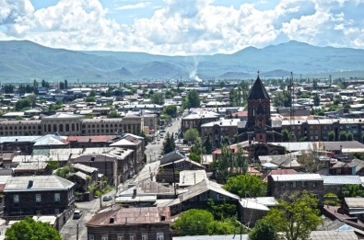
Пленэрная программа включает в себя:

Гюмри – древнейшее поселением Армении, восходя корнями истории к II веку до н. э.
Храм Звартноц (15 км от Еревана)— «Храм бдящих ангелов», самый необычный из древнейших храмов Армении, находится в списке ЮНЕСКО
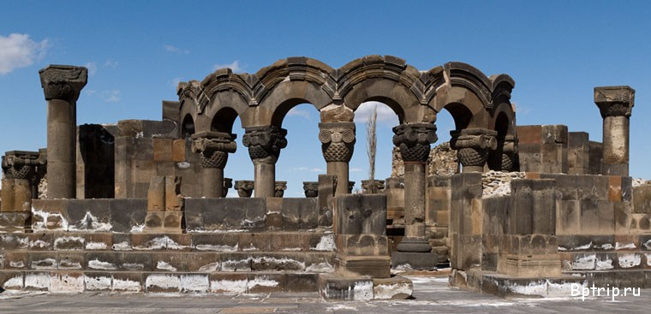
Храм Звартноц
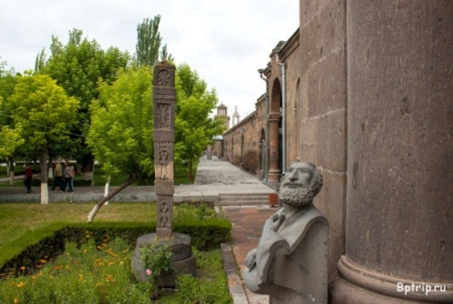
Святой Эчмиадзин (20 км от Еревана)— монастырь находится в городе Вагаршапат. Это священный город Армении, армянский аналог Ватикана.

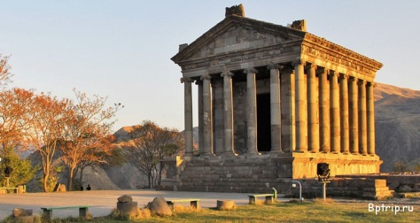
Святой Эчмиадзин
Гарни (30 км от Еревана) — языческий храм. Построен в 1 веке нашей эры, восстановлен во время СССР. В поселке Гарни долгое время была летняя резиденция царей.

Языческий храм Гарни

Монастырь Хор Вирап (40 км от Еревана) с панорамой горы Арарат — самая посещаемая достопримечательность в окрестностях Еревана. Со стен монастыря видна граница с Турцией. Монастырь известен своим местоположением у подножья библейской горы Арарат, на которой, согласно преданию, оказался Ной на ковчеге после Всемирного потопа.

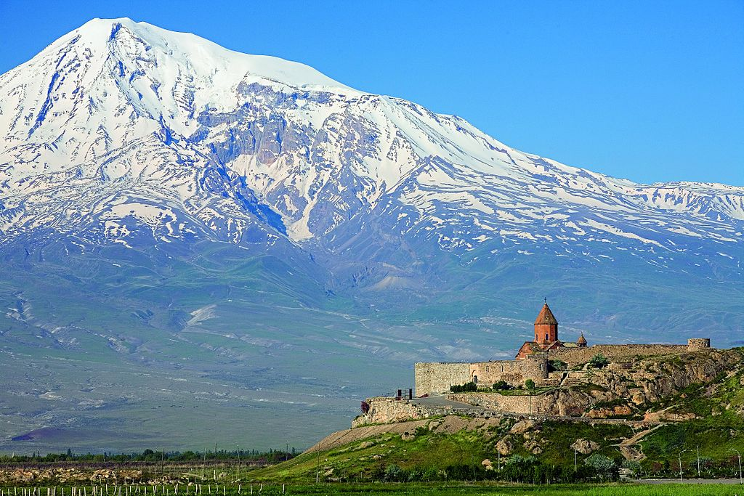
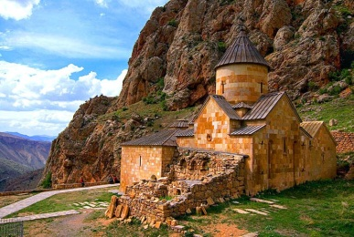
Монастырь Хор Вирап с видом на Арарат

Нораванк.– монастырский комплекс, построенный в XIII—XIV веках

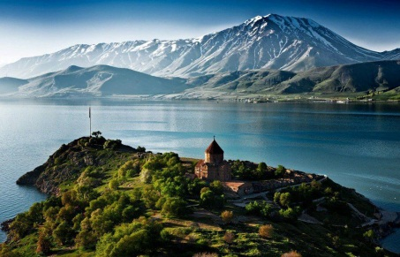

Озеро Севан

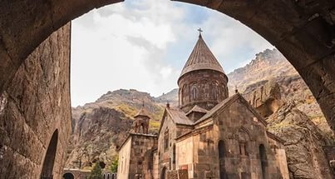
Гега́рд («пещерный монастырь»)— монастырский комплекс, уникальное архитектурное сооружение в Котайкской области, Армения. Расположен в ущелье горной реки Гохт (правый приток реки Азат), примерно в 40 км к юго-востоку от Еревана. Внесён ЮНЕСКО в список объектов Всемирного культурного наследия.

Культурно-познавательная программа включает в себя посещение различных объектов в городе Ереване (Музей современного искусства, академия художеств Армении, детский эстетический центр, Армянский государственный педагогический университет им. Х. Абовяна, музей русского искусства).
Сардарапат - музей этнографии Армении
Джаджур - родина знаменитого армянского художника Минаса Аветисяна.

Проживание: город Гюмри
Вернисаж: заключительный вернисаж и выдача сертификатов МТОО СПХ об участии в творческом отпуске по итогам пленэра состоится в выставочном зале Союза художников Армении
Состав группы: группа педагогов-художников, профессорско-преподавательский состав ГГТУ.
Программа пребывания: культурно-познавательная и пленэрная программа для педагогов-художников; круглый стол, посвященный реализации программы международного обмена между вузами Армении и ГГТУ.
Выставка «Ноев ковчег» по итогам творческого отпуска: армянский культурный центр г. Владимир.

Участие в проекте возможно в результате личного заявления по указанным ниже контактам куратору проекта .
Куратор творческого отпуска: кандидат наук, член правления МТОО «Союз педагогов-художников», член Творческого союза художников России - Светлана Суздальцева.
sveta-suzdаlceva@yandex.ru
89051437772
Сайт: art-pokrov.com

